
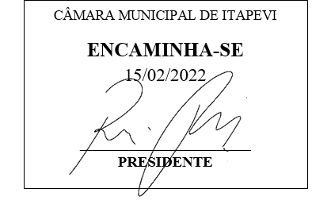
INDICAÇÃO Nº 978 / 2022
Súmula: Indico ao Governo Municipal, na pessoa do Prefeito Igor Soares, a implantação de uma UBS (Unidade Básica de Saúde) no Bairro: Jardim Nova Cotia, localizado na cidade de Itapevi.

INDICO à Mesa, após ouvido o Douto Plenário, na forma regimental vigente, seja oficiado ao Prefeito Municipal, Excelentíssimo Senhor Igor Soares, para que solicite ao Órgão Municipal competente, a implantação de uma UBS (Unidade Básica de Saúde) no Bairro: Jardim Nova Cotia, localizado na cidade de Itapevi.

Justificativa
Senhor Presidente: -
Senhoras e Senhores Vereadores: -

A instalação da UBS se faz necessária pois os munícipes se locomovem a outras unidades distantes de suas residências. Visando ampliar à crescente demanda, visto que este é um Bairro populoso. A implantação de uma UBS (Unidade Básica de Saúde) poderá atender moradores não apenas do Bairro mais também aos dos Bairros vizinhos, proporcionando aos usuários maior conforto e segurança. Pelo exposto, no intuito de proporcionar qualidade de vida aos nossos munícipes, elevo ao Executivo essa indicação.

Desde já agradeço, e conto com a compreensão de Vossa Senhoria.

Sala das Sessões Benvindo Moreira Nery, 10 de fevereiro de 2022.

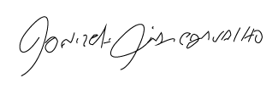
Donizetti Dias Carvalho
Vereador “Zetti da Adega”

